ТЕХНИКАЛЫҚ СИПАТТАМА
Орал қаласындағы үш бөлмелі пәтерді ағымдағы жөндеу жұмыстарына

Объектінің сипаттамасы

Лоджияларды қоса есептегендегі жалпы ауданы 83,3 шаршы метрді құрайтын үш бөлмелі пәтер. Бөлмелерге кіреберіс жеке-жеке орналасқан. Үй-жайлардың тізімі және ауданы: Дәліз – 10,9 ш.м.; Дәретхана – 1,3 ш.м.; Жуынатын бөлме – 2,2 ш.м.; Асүй – 10,2 ш.м.; Тұрғын бөлме – 22,6 ш.м.; Тұрғын бөлме – 20,3 ш.м.; Тұрғын бөлме – 11,4 ш.м.; Лоджия – 2,5 ш.м.; Лоджия – 2,4 ш.м. Төбенің биіктігі – 2,7 м. Пәтердің терезелері металлопластиктен жасалған. Ішкі есіктері – ағаш, сыртқы есігі – металл. Жылыту, кәріз, ыстық және суық сумен жабдықтау жүйелері орталықтандырылған.
Үй-жайларды ағымдағы жөндеуге қажетті жұмыстардың көлемі

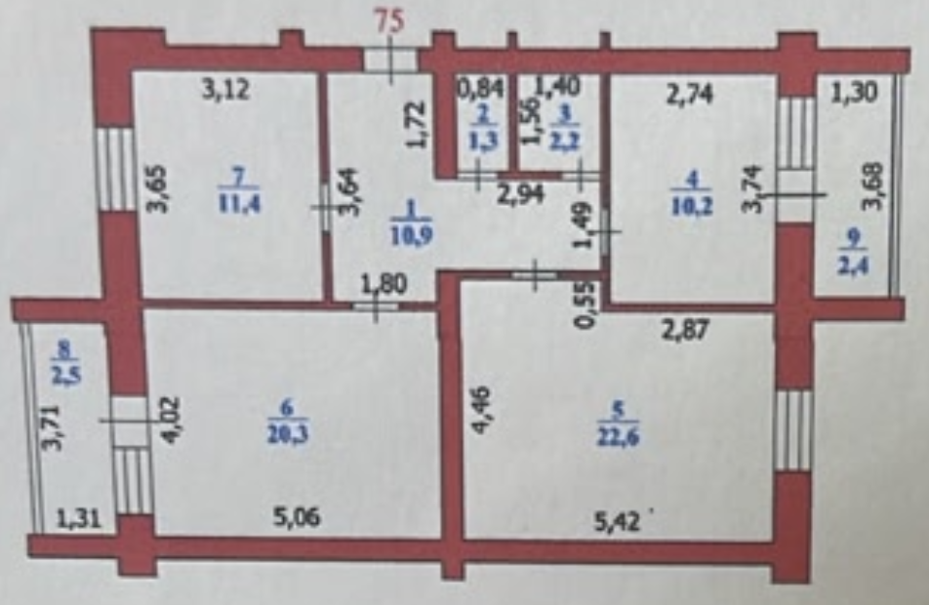

1. Асүйдегі линолеумды ауыстыру (10,2 ш.м.). Линолеумның түрі, түсі және сапасы Тапсырыс берушімен келісу арқылы таңдалады. Асүй мен дәліздегі линолеумдардың түйіскен жері арнайы алюминий планкамен (табалдырықпен) жабылуы қажет. Планканың түсі Тапсырыс берушімен келісіледі.
2. Пәтердегі барлық ескі плинтустарды артқы жағында сымдарды жасырын өткізуге арналған арнайы кабель-арналары бар жаңа ПВХ (пластик) плинтустарға ауыстыру. Плинтустың биіктігі – 70 мм. Түсі Тапсырыс берушімен келісіледі. Плинтустар мен олардың қосалқы бөлшектерінің саны пәтердің сызбасына сәйкес есептелуі тиіс.
3. Барлық үй-жайлардың төбелерін ескі бояудан тазарту, шпатлевкалау және тегістеу арқылы дайындап, жуылатын су эмульсиялық бояумен ақ түске бояу. Жалпы ауданы – 83,3 ш.м. 4. Сантехникалық жабдықтарды сатып алу және орнату: дәретханаға унитаз орнату; жуынатын бөлмеге душқа арналған араластырғыш орнату; қолжуғышқа арналған араластырғыш орнату; асүйдегі мойкаға арналған араластырғыш орнату. Сантехникалық жабдықтардың түрі мен түсі Тапсырыс берушімен келісу арқылы таңдалады. 5. Екі лоджияға қос әйнекті шыны пакеттері бар металлопластик терезе жақтауларын орнату қажет. Терезе жақтауларының өлшемдері мен сипаттамалары: Ұзындығы – 3,66 м, биіктігі – 1,65 м. Терезе бес тік жарық өткізетін бөліктен (ұяшықтан) тұруы тиіс. Олардың екеуі масаға қарсы тормен жабдықталған ашылатын жармалар болуы қажет. Терезе жақтауларының конфигурациясы мен ашылу бағыты Тапсырыс берушімен келісіледі. Ұзындығы – 3,7 м, биіктігі – 1,65 м. Терезе бес тік жарық өткізетін бөліктен (ұяшықтан) тұруы тиіс. Олардың екеуі масаға қарсы тормен жабдықталған ашылатын жармалар болуы қажет. Терезе жақтауларының конфигурациясы мен ашылу бағыты Тапсырыс берушімен келісіледі. 6. Екі жатын бөлмедегі терезе блоктарындағы үш шыны пакетін ауыстыру қажет. Әрбір терезенің шамамен алынған өлшемдері: биіктігі – 1,335 м, ені – 0,755 м. 7. Ескі тұсқағаздарды алып тастап, орнына жуылатын, флизелин негізіндегі винил тұсқағаздарды жапсыру қажет. Жалпы ауданы – 235,9 ш.м. Өнім берушіге қойылатын талаптар Қызметтерді көрсетуге кіріспес бұрын Өнім беруші жұмыс жүргізу шарттары мен объектідегі жұмыстардың жоспарын Тапсырыс берушіге ұсынуға және онымен келісуге міндетті. Кез келген жұмыс басталғанға дейін, оның ішінде материалдарды сатып алуға дейін, Өнім беруші орындалатын жұмыстардың барлық көлеміне объектіде нақты өлшеу жұмыстарын (аспаптық өлшеулерді) жүргізуге міндетті. Пайдаланылатын материалдар жаңа, сертификатталған және Қазақстан Республикасында қолданылатын нормативтік құжаттамалардың, стандарттар мен ГОСТ талаптарына сәйкес болуы тиіс. Жоғарыда көрсетілген жөндеу жұмыстарына байланысты тасымалдау, тиеу-түсіру және басқа да жұмыстарды Өнім беруші өз күшімен және өз қаражаты есебінен жүзеге асырады. Жұмыстарды орындау кезінде өрт қауіпсіздігі мен жұмысшылардың еңбек қауіпсіздігін қамтамасыз ету жауапкершілігі Өнім берушіге жүктеледі. Өнім беруші Тапсырыс берушінің мүлкіне немесе денсаулығына залал келтіруге байланысты барлық тәуекелдер үшін жауапты болады. Өнім беруші жұмыстарды орындау кезінде Қазақстан Республикасының құрылыс нормалары мен қағидаларын (ҚНжЕ), сондай-ақ санитариялық-эпидемиологиялық қағидаларды сақтауға міндетті. Жоғарыда көрсетілген жұмыстарды орындауға қажетті арнайы техниканы, құрылғылар мен құрал-саймандарды пайдалану, сондай-ақ қажетті материалдарды сатып алу Өнім берушінің қаражаты есебінен жүзеге асырылады. Егер тізімде көрсетілмеген қосымша жабдықтар мен материалдарға қажеттілік туындаса, оларды сатып алу Өнім берушінің қаражаты есебінен, шарт сомасы шегінде жүзеге асырылады. Жұмыстар аяқталғаннан кейін Өнім беруші үй-жайларды толықтай ылғалды тазалауға міндетті. Жұмыстардың сапасына қойылатын талаптар Барлық жұмыстар сапалы және Қазақстан Республикасының құрылыс нормалары мен қағидаларына (ҚНжЕ) сәйкес орындалуы тиіс. Тапсырыс беруші жұмыстардың орындалу барысын және пайдаланылатын материалдардың сапасын кез келген кезеңде тексеруге, сондай-ақ өз түзетулері мен ұсыныстарын енгізуге құқылы. Кепілдік мерзіміне қойылатын талаптар Өнім беруші орындалған жұмыстардың барлық түрлеріне және жұмыстарды орындау кезінде пайдаланылған барлық материалдарға жұмыстарды қабылдау актісіне қол қойылған күннен бастап кемінде 24 ай кепілдік беруге міндетті. Пайдаланылатын құрылыс материалдарының сапа сертификаттарының болуы міндетті. Қызмет көрсету мерзімі Қызмет көрсету мерзімі шартқа қол қойылған күннен бастап 45 (қырық бес) күнтізбелік күнді құрайды. Қызмет көрсету орны Қазақстан Республикасы, Орал қаласы, Қадыр Мырза шағын ауданы, 3-үй, №75 пәтер.

Қуанов Б. Тел.: 8 705 804 02 79

Техническая спецификация
на работы по текущему ремонту трехкомнатной квартиры в городе Уральск

Описание объекта
- Трехкомнатная квартира общей площадью вместе с лоджией 83.3 кв. м. Ходы комнат раздельные.
Перечень и площадь помещений:
- коридор – 10,9 кв.м; 2) туалет – 1,3 кв. м.; 3) ванная комната – 2,2 кв. м.; 4) кухня – 10,2 кв. м., 5) жилая комната – 22,6 кв.м.; 6) жилая комната – 20,3 кв.м.; 7) жилая комната – 11,4 кв.м.; 8) лоджия – 2,5 кв.м.; 9) лоджия – 2,4 кв.м.
Высота потолков – 2,7 м.
- Окна квартиры металлопластиковые. Внутренние двери деревянные. Наружная дверь металлическая.
- Отопление, канализация, горячее водоснабжение и холодное водоснабжение центральное.

Схема квартиры

Необходимый объем работ для текущего ремонта помещений:
- Заменить линолеум в кухне (10,2кв.м.). Вид, цвет и качество линолеума подобрать по согласованию с заказчиком. Стык в примыкании линолеумов кухни и коридора необходимо закрыть специальной алюминиевой планкой (порог), цвет по согласованию с заказчиком;
- Заменить все плинтуса в квартире на новые из ПВХ (пластиковые) со специальными выемками (кабель-каналами) на задней стороне для скрытой прокладки проводов, высота плинтуса – 70мм., цвет по согласованию с заказчиком. Количество плинтусов и их комплектующих расчитать согласно схеме квартиры.
- Подготовить поверхность потолков (очистка от старой краски, шпатлевание, шлифовка) и покрасить моющей водоэмульсионной краской во всех помещениях, общей площадью – 83,3 кв.м., цвет - белый;
- Закупить и установить сантехническое оборудование:
- унитаз в туалет;
- смеситель для душа в ванной;
- смеситель для умывальника;
- смеситель для мойки на кухне
вид и цвет сантехнического оборудования подобрать по согласованию с заказчиком.
- Необходимо на двух балконах установить метталлопластиковые оконные рамы с двойными стеклопакетами. Размеры и вид рам:
- Длина-3,66м, высота-1,65м., окно с пятью вертикальными световыми проемами (ячейками), два из которых открывающиеся створки с москитными сетками. Конфигурация оконных рам и сторона открывания по согласованию с заказчиком.
- Длина-3,7м, высота-1,65м., окно с пятью вертикальными световыми проемами (ячейками), два из которых открывающиеся створки с москитными сетками. Конфигурация оконных рам и сторона открывания по согласованию с заказчиком.
- Замена трех стеклопакетов в оконных блоках двух спальных комнатах. Ориентировочный размер каждого окна: высота-1,335м., ширина-0,755м.
- Необходимо демантаж старых обоев и оклейка новыми и типа виниловые на флизелиновый моющейся. Общий 235,9м/2

Требование к поставщику
Перед поставкой услуг, поставщик должен предоставить и согласовать с заказчиком условия и план работ на объекте.
До начала любых работ (включая закупку материалов) поставщик обязан выполнить натурный (инструментальный) замер всех объемов выполняемых работ.
Используемые материалы должны быть новыми, сертифицированными и соответствующими всем требованиям нормативных документаций, стандартам, ГОСТ-ам, применяемым в Республике Казахстан.
Поставщиком самостоятельно производится транспортировка, погрузочно-разгрузные и другие работы, связанные с вышеперечисленными ремонтными работами.
Ответственность за противопожарную безопасность и технику безопасности рабочих при выполнении работ несет поставщик. Поставщик несет ответственность за весь риск, который связан с убытками или нанесением ущерба имуществу и здоровью Заказчика.
Поставщик обязан соблюдать строительные нормы и правила (СНиП), санитарно-эпидемиологические правила РК при выполнении работ.
Использование спецтехники, приспособлений и инструментов, необходимых для выполнения вышеуказанных работ, а также приобретение необходимых материалов должно осуществляться за счет средств Поставщика. При обнаружении дополнительных затрат на оборудование и материалы, не входящее в перечень товара, приобретение осуществляется за счет средств Поставщика в счет договора. После выполнения работ поставщик обязан провести полную влажную уборку помещений.
Требование к качеству работ: все работы должны быть выполнены качественно и в соответствии с строительными нормами и правилами (СНиП) РК. Заказчик имеет право провести проверку работ и используемых материалов и внести свои коррективы на любом этапе работ.
Требование с указанием срока гарантии: поставщик обязан предоставить гарантии на все виды работ и на все материалы, используемые при работе, сроком не менее на 24 месяцев, со дня подписания акта приема работ. Наличие сертификата качества на используемые строительные материалы обязательно.
Срок поставки: срок поставки услуги составляет 45 (сорок пять) календарных дней с момента подписания договора.
Место поставки услуги: город Уральск, мкр. Кадыр Мырза д. 3, кв. №75,

Куанов Б. тел. 8 705 804 02 79

